电子科技大学信息与软件工程学院

**实 验 报 告**

学 号 2017221104028

姓 名 吴佳昕

（实验） 课程名称 面向对象程序设计（Java）

理论教师 周帆

实验教师 周帆

**电 子 科 技 大 学**

**实 验 报 告**

**学生姓名：吴佳昕 学号：2017221104028 指导教师：周帆**

**实验地点：信软学院楼西304 实验时间：2018-12-09**

1. **实验名称：JDK使用及Java基础**
2. **实验学时：2**
3. **实验目的：**

熟悉JDK安装和参数方法；熟悉Java的基本结构，变量，数组，数据类型。

1. **实验原理：**

使用Eclipse开发环境（IDE），在计算机上对程序进行编辑、编译、连接与运行。通过上机练习掌握在Java语言的编辑、编译以及运行程序的方法和过程。

1. **实验内容：**
2. 完成第一章习题5，6编程。
3. 完成第二章习题7编程。
4. 编写程序，计算一个整数的各位数字之和，例如，整数20170925，则计算并显示2+0+1+7+0+9+2+5的值。
5. 打印输出斐波拉契数列。
6. **实验器材（设备、元器件）：**

硬件要求：普通计算机。

软件要求：Windows操作系统，Java开发环境JDK1.8。

1. **实验步骤：**
2. （1）程序文件名为_1_5_.java，源程序清单如下：

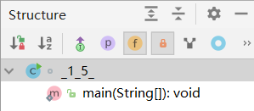

图7-1-1 源程序清单1-1

典型测试数据（输入）：无

应输出（上机前自己分析的结果）：

|  |
| --- |
| Welcome to Java World! |

上机时遇到的问题：无，该实验较为简单。

解决办法：无，不存在问题。

实际运行结果：

|  |
| --- |
| Welcome to Java World! |

（2）程序文件名为_1_6_.java，源程序清单如下：

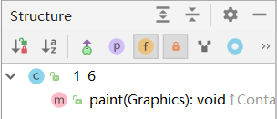

图7-1-2 源程序清单1-2

典型测试数据（输入）：无

应输出（上机前自己分析的结果）

一个Java小程序，包含内容“Welcome to Java applet World!”。

上机时遇到的问题：无

解决办法：无

实际运行结果：

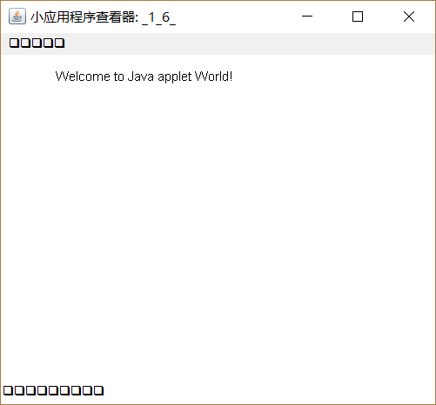

图7-1-3 运行结果1-2

1. 程序文件名为_2_7_.java，源程序清单如下：

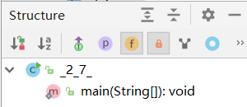

图7-2-1 源程序清单2

典型测试数据（输入）：无

应输出（上机前自己分析的结果）：

九九乘法表

上机时遇到的问题：无

解决办法：无

实际运行结果：

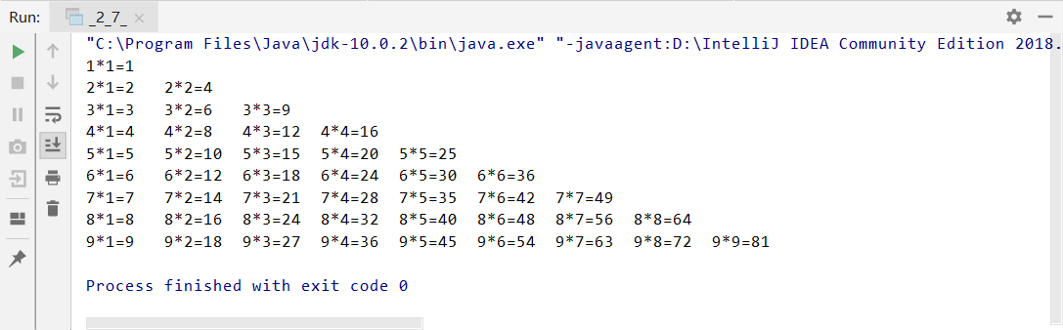

图7-2-2 运行结果2

1. 程序文件名为Experiment1_3.java，源程序清单如下：

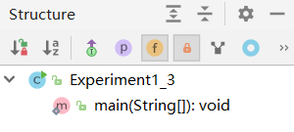

图7-3-1 源程序清单3

典型测试数据（输入）：

20170925

应输出（上机前自己分析的结果）：

26

上机时遇到的问题：

Java没有像C语言中scanf一样的函数，需要想办法实现数据的读入功能。

解决办法：

使用了Java中的Scanner函数来实现该功能。

实际运行结果：

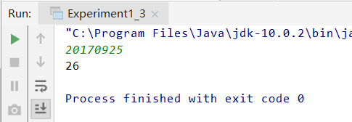

图7-3-2 运行结果3

1. 程序文件名为Experiment1_4.java，源程序清单如下：

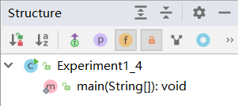

图7-4-1 源程序清单4

典型测试数据（输入）：无

应输出（上机前自己分析的结果）：

斐波那契数列（前30项）

上机时遇到的问题：无

解决办法：无

实际运行结果：

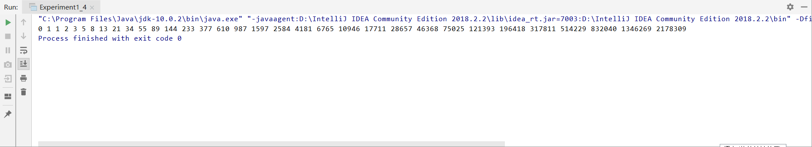

图7-4-2 运行结果4

1. **实验结果与分析（含重要数据结果分析或核心代码流程分析）**
   * + 1. 完成第一章习题5，6编程。

（1）代码如下所示：

|  |
| --- |
| class _1_5_{  public static void main(String args[]){  System.*out*.println("Welcome to Java World!");  } } |

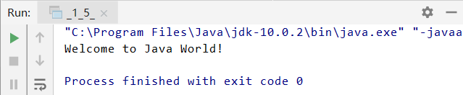运行结果如图所示：

图8-1-1 运行结果1-1

（2）代码如下所示：

|  |
| --- |
| import java.applet.Applet; import java.awt.Graphics;  public class _1_6_ extends Applet{  public void paint(Graphics g){  g.drawString("Welcome to Java applet World!", 50, 25);  } } |

运行结果如图所示：

图8-1-2 运行结果1-2

* + - 1. 完成第二章习题7编程。

代码如下所示：

|  |
| --- |
| public class _2_7_ {  public static void main(String args[]){  for(int i=1; i < 10; i++){  for(int j=1; j < 10; j++){  if(j <= i){  System.*out*.print(i+"*"+j+"="+i*j+"\t");  }  }  System.*out*.println();  }  } } |

 运行结果如图所示：

图8-2 运行结果2

* + - 1. 编写程序，计算一个整数的各位数字之和，例如，整数20170925，则计算并显示2+0+1+7+0+9+2+5的值。

代码如下所示：

|  |
| --- |
| import java.util.Scanner;  public class Experiment1_3 {  public static void main(String[] args){  Scanner s=new Scanner(System.*in*);  int num = s.nextInt();    int sum = 0;  while(num != 0){  sum += num % 10;  num /= 10;  }  System.*out*.println(sum);  } } |

运行结果如图所示：

图8-3 运行结果3

* + - 1. 打印输出斐波拉契数列。

代码如下所示：

|  |
| --- |
| public class Experiment1_4 {  public static void main(String[] args) {  int a = 0;  int b = 1;  int i;  System.*out*.print(a+" "+b+" ");  for(i=0; i<=30; i++){  int c=a+b;  System.*out*.print(c+" ");  a=b;  b=c;  }  } } |

运行结果如图所示：

图8-4 运行结果4

1. **总结及心得体会：**

从很早之前就一直听闻Java的大名，很想学习.第一次实验的安装JDK,用IDEA这个IDE编写一些简单的Java程序终于让我踏进了Java的大门。虽然只是一些基础的操作，但是却暗含着不少坑，比如Java的环境变量的设置如果不对，就会导致IDE编译的程序无法运行；IDEA 也让我体会到了自动补全的强大，让我体验到了现代IDE的强大功能。

通过这次实验我学到了很多，让我掌握了Java的基础语法，迈入了Java语言的学习大门。

1. **对本实验过程及方法、手段的改进建议：**

本次实验的实验三尤其让我印象深刻。在以往的C语言学习中，几乎是一上来就教会了我们运用scanf函数读入数据。但是Java语言并非如此，教科书上只教了System.out.println的操作，并没有教我们运用Scanner来读取输入的数据。

为了解决这一个功能点上的不足，我在浏览器中运用搜索引擎解决了这一问题，并进行了文档和源码的阅读。这样的学习方法让我受益匪浅。我认为在Java的学习中，需要积极主动的进行学习，不要只满足于教科书上所教授的内容。

**报告评分：**

**指导教师签字：**